Спектрограммы

Проверка на коротких модельных сигналах
- Из сигнала выделяются подпоследовательности длиной NT (submatrix). В примере – 4 подпоследовательности
- Вычисляется быстрое преобразование Фурье (fft). Число коэффициентов будет равно $\frac{NT}{2}+1$.
- Вычисляются модули коэффициентов Фурье (x)
- Для яркости графического представления спектрограммы модули увеличиваются в 20 раз (X2)
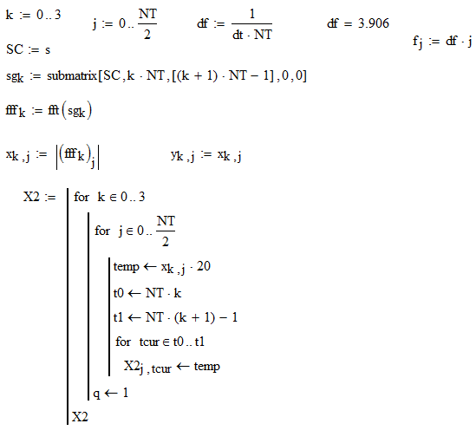
Далее тестируем поиск спектральных компонент с максимальной мощностью (по 5) в каждом спектре подпоследовательностей.

Поиск максимумов (возможно, формант) в спектрах
